|  |  |  |
| --- | --- | --- |
|  | **APLICAÇÕES PARA INTERNET**  PROF. LUÍS RICARDO | |
| **Aluno**: Eduardo Felipe Braga | | **RGM: 43733514** |
| **Curso**: ( ) **ADS** – ( X ) **CC** – ( ) **SI** | | **Semestre/Turno: 1º** sem – M5 |

**Atividade 01:**

|  |  |
| --- | --- |
| Tema:  **INTRODUÇÃO AO HTML** | Data:  **20/02/2025** |

1. **Ambiente de Desenvolvimento / Ferramentas**

* Blocos de notas (padrão txt)
* VSC – Visual Studio Code
* Notepad++
* Sublime

1. **Navegadores (Browsers)**

* Chrome
* Edge / Internet Explorer
* Firefox
* Opera
* Safari

1. **Internet / Rede**

**W3C – Consórcio de Empresas que define os padrões, restrições e determinações da WEB.**

**LINGUAGEM DE MARCAÇÃO X LINGUAGEM DE PROGRAMAÇÃO**

**HTML – Linguagem de Marcação de Hiper Texto (Linguagem de Posicionamento)**

**JAVASCRIPT – Linguagem de Programação (Linguagem Lógica)**

**@ = “AT”**

**TAG – Definição da instrução HTML (Linguagem de Marcação)**

**Exemplo:**

**<tag>** **Navegadores de Internet</tag>**

**</...> - Indica a finalização de uma TAG**

<html>

  <head>

     <title>index - 1ADS</title>

  </head>

  <body>

<!-- Definição do Título da Página -->

    <center><h1>Navegadores de Internet</h1></center>

    <hr>

    <!-- "center" ggjhgjhgjj -->

    Navegadores de Internet servem para acessar sites na web. Há vários tipos de navegadores: móveis (para Android, Windows Phone e iOS), para dekstop (PCs Windows, Linux e Mac OS) e outras para dispositivos como smart TVs. Gigantes conhecidos como Opera, Google Chrome, Mozilla Firefox, Safari (Apple), Internet Explorer e Microsoft Edge tem soluções para acessos rápidos, com controle de GPS e outras funções. Todos são grátis e os mais famosos também são os mais rápidos e os mais usados da internet.

    https://www.techtudo.com.br/kits/Navegadores-de-Internet.html

  </body>

</html>

1. **Referências:**   
   (Padrão ABNT) Exemplo: **Disponível em:** <https://www.> . **Acesso em:** 20/02/2025.

**Disponível em:** <https://www.> . **Acesso em:** 20/02/2025.

OLIVEIRA, LUÍS RICARDO. Introdução ao HTML. **Disponível em:** <https://www.> . **Acesso em:** 20/02/2025.

**Atividade 02:**

|  |  |
| --- | --- |
| Tema:  **Estrutura Básica HTML** | Data:  **27/02/2025** |

* **Estrutura Básica HTML**

**<html>... </html>** - Principal estrutura do código de marcação. Possui 2 subgrupos:

<head>...</head>, <body>...</body>.

**<head>...</head>** - Configurações do Documento HTML, registros e complementações para os

Navegadores.

**<body>...</body>** - Área para definição do conteúdo, de uma página WEB, que será

apresentado no Navegador (Browser).

**Modelo da Estrutura Básica:**

<html>

<head>...</head>

<body>...</body>

</html>

* **Marcações básicas iniciais**
* Linha de comentário/documentação

<!-- Definição do Título da Página -->

<!-- --> - Representa um linha de comentário/documentação do código

* Formatação do Título da Página

<h1>Navegadores de Internet</h1>

<h1>Título</h1> - Aplica a Formatação do Título, definindo o tamanho da Fonte.

A escala segue de 1 a 6, sendo “1” a maior fonte e “6” a menor fonte.

<h2>Título</h2>, <h6>Título</h6>

* Linha de separação do Título da Página ou para subtítulos e conteúdos da página.

<hr>

* Definição do Parágrafo.

    <p>

    Navegadores de Internet servem para acessar sites na web. Há vários tipos de navegadores: móveis (para Android, Windows Phone e iOS), para dekstop (PCs Windows, Linux e Mac OS) e outras para dispositivos como smart TVs. Gigantes conhecidos como Opera, Google Chrome, Mozilla Firefox, Safari (Apple), Internet Explorer e Microsoft Edge tem soluções para acessos rápidos, com controle de GPS e outras funções. Todos são grátis e os mais famosos também são os mais rápidos e os mais usados da internet.

    </p>

<p>...conteúdo...</p> - Determina a limitação de um parágrafo. Visualmente é observado no

Navegador como um salto duplo de linha.

* Quebra de linha simples.

<br>

<br> - Executa uma quebra de linha simples (break row).

* **Tipos de LISTAS**:
  + **Não-Ordenada (Não-Sequencial)**
  + Ordenada (Sequencial)
  + Definição (tópico e “subtópico”)
  + Não-Ordenada (Não-Sequencial) - **<ul>...</ul>**

**Unordered List =** Lista **Não-Ordenada - <ul>...</ul>**

    <ul type="circle">

       <li>Opera,</li>

       <li>Google Chrome,</li>

       <li>Mozilla Firefox,</li>

       <li>Safari (Apple),</li>

       <li>Internet Explorer e Microsoft Edge</li>

    </ul>

<!-- type="disc, circle, square" definição dos tipos de marcadores -->

**“Type” –** atributo da TAG **<ul>...</ul>** para definir os tipos de marcadores:

**<**ul **type= “disc”>** - círculo **com** preenchimento

**<**ul **type= “circle”>** - círculo **sem** preenchimento

**<**ul **type= “square”>** - quadrado **com** preenchimento

1. **Referências:**   
   (Padrão ABNT) Exemplo: **Disponível em:** <https://www.> . **Acesso em:** 27/02/2025.

**Atividade 03:**

|  |  |
| --- | --- |
| Tema:  **EBH – Lista Ordenada / MetaTags/ imagens** | Data:  **06/03/2025** |

* **Tipos de LISTAS**:
  + Não-Ordenada (Não-Sequencial)
  + **Ordenada (Sequencial)**
  + Definição (tópico e “subtópico”)
  + Ordenada (Sequencial) - **<ol>...</ol>**

**Ordered List =** Lista **Ordenada - <ol>...</ol>**

  <ol type="a">

    <li>Linux,</li>

    <li>Windows,</li>

    <li>Android,</li>

    <li>macOS,</li>

    <li>UNIX, entre outros.</li>

  </ol>

type="1,A,a,I,i" atributo para definição dos tipos de sequenciamento

**“Type” –** atributo da TAG **<ol>...</ol>** para definir os tipos de sequenciamento:

     1 = sequenciamento numérico (padrão)

     A = sequenciamento alfabético Maiúsculo

     a = sequenciamento alfabético Minúsculo

     I = sequenciamento romano Maiúsculo

     i = sequenciamento romano Minúsculo

* **!Doctype & MetaTags**:

***<!DOCTYPE html>***

<html ***lang="pt-br"***>

<head>

<**meta** charset="utf-8" />

<**meta** http-equiv="Content-Type" content="text/html; charset=UTF-8" />

<**meta** name="description" content="HTML" />

<**meta** name="keywords" content="navegadores, sistemas operacionais, script, css, html, avascript" />

<link rel="stylesheet" type="text/css" href="estilos.css" />

<title>index - 1ADS</title>

</head>

* **Definição de Imagens**:

<img src="imagens/windows.png" width="60" height="70" />Windows,

src

src = search / source (pesquisa, busca, fonte)

A tag ***<img>*** em HTML é usada para incorporar imagens em uma página web. Ela é uma *“tag autônoma” ou “tag vazia”*, ou seja, **não possui uma tag de fechamento**, e **precisa de atributos para definir a origem e características da imagem**.

**Principais Atributos**:

**1. “src” (source) -** Especifica o caminho (path) da imagem que será exibida.

- Pode ser um **caminho relativo** (dentro do próprio projeto)

*<img* ***src****="imagens/logo.png">*

ou pode ser um **caminho absoluto** (URL completa).

*<img* ***src****="https://exemplo.com/logo.png">*

**2. “alt” (alternative text) -** Fornece um texto alternativo caso a imagem não seja carregada.

- Importante para **acessibilidade** e para mecanismos de busca (SEO).

*<img src="foto.jpg"* ***alt****="Foto de uma paisagem natural">*

**3. “width” e “height”** - Definem, respectivamente, a largura (**“width”**)e altura (**“height”**) da imagem.

- Podem ser definidas em **pixels** ou **percentual**.

*<img src="foto.jpg" alt="Foto de um gato"* ***width="300" height="200">***

**RECOMENDAÇÕES IMPORTANTES:**

- Sempre use o atributo **“alt”** para melhorar a **acessibilidade** e otimização para mecanismos de busca.

- Prefira imagens otimizadas para garantir o **desempenho** do site.

1. **Referências:**   
   (Padrão ABNT) Exemplo: **Disponível em:** <https://www.> . **Acesso em:** 06/03/2025.

|  |  |
| --- | --- |
| Tema: EBH – Links: Externo e Interno / URL: absoluta e relativa | Data:  **13/03/2025** |

**Atividade IV:**

**- Estrutura Hierárquica de Pastas e Subpastas:**

Definição do caminho (path) das imagens

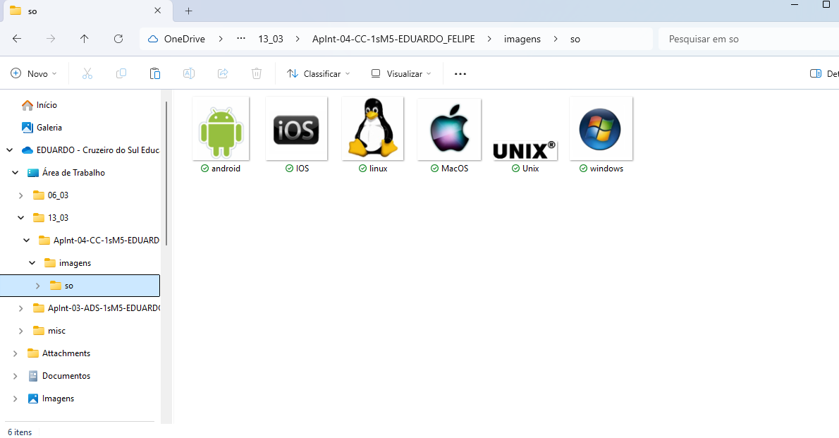



<img src="imagens/so/linux.png" alt ="SO Linux" width="60", height="40"/>Linux,

alt – Atributo utilizado para “textos alternativos” de referência da imagem, permitindo a identificação por aplicativos de leitura de audiovisuais. Atributo de Acessibilidade.

**- Definição de Links:**

* Link externo
* Link interno

Link externo – Direciona a navegação de uma página para outra página

<a href="https://www.alura.com.br/artigos/sistemas-operacionais-conceito-estrutura" target="_blank">Alura - sistemas-operacionais-conceito-estrutura</a>

<a>...</a> - Tag definida como Âncora. Permite o direcionamento de navegação de um elemento da página para outra outro ponto de acesso.

*href –* atributo da tag âncora <a>...</a>, aplicado para especificar o “elemento objeto” do direcionamento. Pode ser uma URL, uma página web ou elementos da própria página.

<a href= “URL”>texto/imagem</a>

Link interno -

1. **Referências:**   
   (Padrão ABNT) Exemplo: **Disponível em:** <https://www.> . **Acesso em:** 20/02/2025.

**Atividade V:**

|  |  |
| --- | --- |
| Tema: EBH – Definição das Subpartes do BODY | Data:  **20/03/2025** |

**Subpartes do Body:**

**<header>...</header> - área de definição dos elementos de cabeçalho da pagina e, normalmente, dos elementos de navegação, Menus etc.**

**<main>...</main> - área de definição do conteúdo principal da página Web.**

**<footer>...</footer> - área de definição dos elementos de rodapé da página web**

**Referenciando um Link Interno:**

<h1 id =”topo”> Aplicações para internet</h1> - será o ponto de chegada de um determinado ponto ou posição especifica da própria página html.

<h1 id="topo">Aplicações para a internet</h1>

<a href = ”#topo”>retornar </a> - será o ponto de chegada de um determinado ponto ou posição especifica da própria página html.

<a href="#topo"> retornar </a>|

**Sessões do Código**

**Header**

<header>

      <!-- Definição do Título da Página -->

      <center>

      <h1 id="topo">Aplicações para a internet</h1>

      <a href="#NavNet">| Navegadores de Internet </a>

      <a href="#TSO">| Tipos de sistemas operacionais |</a>

      <hr>

      </center>

    </header>

**Main**

<main>

      <!-- Conteúdo da Página -->

      <h2><a id = NavNet>Navegadores de Internet</a></h2>

      <p>

        Navegadores de Internet servem para acessar sites na web. Há vários tipos de navegadores: móveis (para Android, Windows Phone e iOS), para dekstop (PCs Windows, Linux e Mac OS) e

        outras para dispositivos como smart TVs. <br>

        Gigantes conhecidos como:

        <!-- Definição de uma lista NÃO-ORDENADA ("sem sequenciamento")-->

        <!-- type="disc", circle, square" definição dos tipos de marcadores -->

        -->

        <ul type= "square", style="line-height:100%">

          <li>Opera,</li>

          <li>Google Chrome</li>

          <li>Mozilla Firefox</li>

          <li>Safari (Apple),</li>

          <li>Internet Explorer e Microsoft Edge </li>

        </ul>

        tem soluções para acessos rápidos, com controle de GPS e outras funções. Todos são grátis e os mais famosos também são os mais rápidos e os mais usados da internet.

      </p>

      Disponível em: <a href="https://www.techtudo.com.br/kits/Navegadores-de-Internet.html" target="_blank"> TechTudo - Navegadores-de-Internet</a>

      Acesso em: 27/02/2025

      <p>

        <a href="#topo"> retornar </a>|

      </p>

      <hr>

      <h2 id = TSO>Tipos de sistemas operacionais</a></h2>

      <p>

      Fundamentalmente, um sistema operacional é um software, que pode ser o Linux, Windows, Android, macOS, UNIX, entre outros.

      <!-- Definição de uma lista ORDENADA ("com sequenciamento")

      type="1,A,a,I,i" definição dos tipos de sequenciamento

          1 - sequenciamento Numérico

          A = sequenciamento Alfabético Maiusculo

          a = sequenciamento Alfabético Minusculo

          I = sequenciamento Romano Maiusculo

          i = sequenciamento Romano Minuscúlo

        -->

        <ol type = "a">

          <li><img src="imagens/so/linux.png" alt ="SO Linux" width="60", height="40"/>Linux,</li>

          <li><img src="imagens/so/windows.png" alt ="SO Windows" width="60", height="40"/>Windows,</li>

          <li><img src="imagens/so/android.png" alt ="SO Android" width="60", height="40"/>Android,</li>

          <li><img src="imagens/so/MacOS.png" alt ="SO MacOS" width="60", height="40"/>MacOS</li>

          <li><img src="imagens/so/Unix.png" alt ="SO Unix" width="60", height="40"/>UNIX, entre outros.</li>

        <ol>

      </p>

      <p>

      No entanto, ele não resume aquilo que seus olhos conseguem ver ou ao que você consegue interagir.

      Em outras palavras, é um programa que conversa diretamente com o hardware da sua máquina.

      </p>

      Disponível em: <a href="https://www.alura.com.br/artigos/sistemas-operacionais-conceito-estrutura" target="_blank">Alura - sistemas-operacionais-conceito-estrutura</a>>

      Acesso em: 06/03/2025.

      <p>

        <a href="#topo"> retornar </a>|

      </p>

    </main>

**Footer**

<footer>

      <hr>

      <center>

      &copy; 2025 - Desenvolvido por Eduardo Felipe Braga

      </center>

    </footer>

1. **Referências:**   
   (Padrão ABNT) Exemplo: **Disponível em:** <https://www.> . **Acesso em:** 20/02/2025.

**Atividade VI:**

|  |  |
| --- | --- |
| Tema: TABELA | Data:  **27/03/2025** |

|  |  |
| --- | --- |
| **Cadastro** | |
| Nome: | xxxxx |
| E-mail: | xxxxx |
| Fone: | xxxxx |
| **Enviar** | **Cancelar** |

**<table>...</table>** -Tag principal de definição de uma Tabela HTML.

**<tr>...</tr> -** Tag para definição das linhas da Tabela – “tr” table row – Linha de Tabela.

**<td>...</td>** - Tag para definição das “colunas” da Tabela onde serão definidos os Dados da Tabela - “td” table data – Dados da Tabela.

<table border = "1">

            <tr><td>Cadastro</td><td>...</td></tr>

            <tr><td>Nome:</td><td>xxxxx</td></tr>

            <tr><td>E-mail:</td><td>xxxxx</td></tr>

            <tr><td>Fone</td><td>xxxxx</td></tr>

            <tr><td>Enviar</td><td>Cancelar</td></tr>

        </table>

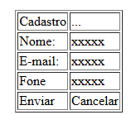

<table border = "1">

            <tr><td>Cadastro</td>

                <td>...</td></tr>

            <tr>

                <td>Nome:</td>

                <td>xxxxx</td></tr>

            <tr>

                <td>E-mail:</td>

                <td>xxxxx</td></tr>

            <tr>

                <td>Fone</td>

                <td>xxxxx</td></tr>

            <tr>

                <td>Enviar</td>

                <td>Cancelar</td></tr>

        </table>

**Atributos da table:**

<table border = "5" width="100%">

**Border –** Definição das linhas divisórias externas da tabela. **Border= ”5”** – Formatação da linha com espessura 5.

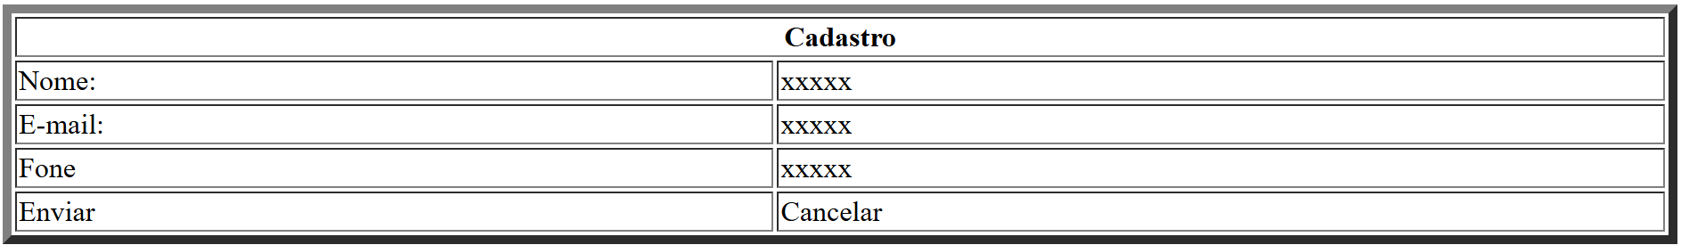

**Width –** Definição da largura da tabel. **Width= ”100%”** – Formatação da largura da tabela para 100% da página.

<th colspan="2">

**Colspan –** Definição da mesclagem de colunas da tabela. colspan = “2” – Mesclagem com 2 colunas de uma linha da tabela. A linha do título “Cadastro” está **mesclada horizontalmente** ocupando a dimensão de 2 colunas.

1. **Referências:**   
   (Padrão ABNT) Exemplo: **Disponível em:** <https://www.> . **Acesso em:** 20/02/2025.

**Atividade VII:**

|  |  |
| --- | --- |
| Tema: CSS | Data:  **10/04/2025** |

É uma linguagem

CSS interno

CSS incorporado/embutido

CSS externo

SELETOR {PROPRIEDADE: VALOR}

body {

PROPRIEDADE: VALOR;

PROPRIEDADE: VALOR;

PROPRIEDADE: VALOR;

;

CMYK

RGB R – RED / GREEN / BLUE

0- 255 / 0 – 255 / 0 – 255

0 0 0 – Brack – AUSENCIA

225 255 255 – White - SATURAÇÃO

Body – é o seletor. Neste caso selecionamos o body.

Tudo dentro da chave é uma declaração.

Posso colocar várias propriedades dentro da declaração basta utilizar o “;”

1. **Referências:**   
   (Padrão ABNT) Exemplo: **Disponível em:** <https://www.> . **Acesso em:** 20/02/2025.

**Atividade 07 - REVISÃO**

|  |  |
| --- | --- |
| Tema:  **REVISÃO DE CONTEÚDO** | Data:  **03/04/2025** |

**HTML - definições**

* Especificações da W3C

**Estruturação e conteúdo- Corpo básico**

* Formatação de Texto
* Codificação de caracteres
* Listas
* Links
* Imagens

**Tabelas em HTML**

* Conceito e aplicação de linha, coluna
* Mesclagem de células
* Formatação gerais de tabela

**Atividade 07**

|  |  |
| --- | --- |
| Tema:  **TABELA – APLICANDO CSS** | Data:  **10/04/2025** |

**TABELA:**

  <table border="1" width="80%">

        <tr>

            <th colspan="2" style="background-color: rgb(205, 221, 221); font-family: Cambria, Cochin, Georgia, Times, 'Times New Roman', serif;font-size:x-large;">Cadastro</th>

        </tr>

        <tr>

            <td>Nome:</td>

            <td>xxxxx</td>

        </tr>

        <tr>

            <td>E-mail:</td>

            <td>...@...</td>

        </tr>

        <tr>

            <td>Fone:</td>

            <td>xxxxx</td>

        </tr>

        <tr>

            <td>Enviar</td>

            <td>Cancelar</td>

        </tr>

    </table>

**CSS INCORPORADO:**

    <style>

      tr {

          background-color: rgb(238, 241, 241);

          font-size: 16px;

          font-family:Verdana, Geneva, Tahoma, sans-serif;

      }

      td {

          padding: 15px;

      }

    </style>

**CSS INTERNO:**

<th colspan="2" style="background-color: rgb(205, 221, 221); font-family: Cambria, Cochin, Georgia, Times, 'Times New Roman', serif;font-size:x-large;">Cadastro</th>

**CSS EXTERNO: estilos.css**

body {

     background-color: rgb(230, 226, 226);

     font-family: Georgia, 'Times New Roman', Times, serif;

     font-size: 16px;

}

**Atividade 08**

|  |  |
| --- | --- |
| Tema:  **TABELA E FORMULÁRIO** | Data:  **17/04/2025** |

    <form name="formcadastro" action="" method="">

    <table border="0" width="80%" cellspacing="10">

        <tr>

            <th colspan="2" style="background-color: rgb(205, 221, 221); font-family: Cambria, Cochin, Georgia, Times, 'Times New Roman', serif;font-size:x-large;">Cadastro</th>

        </tr>

        <tr>

            <td colspan="2">

              <label for="f_nome">Nome:</label>

              <input type="text" id="f_nome" name="f_nome" size="100" maxlength="80"/>

            </td>

        </tr>

        <tr>

            <td>

              <label for="f_email">E-mail:</label>

              <input type="text" id="f_email" name="f_email" size="50" maxlength="45"/>

            </td>

            <td>

              <label for="f_fone">Fone:</label>

              <input type="text" id="f_fone" name="f_email" size="20" maxlength="15"/>

            </td>

        </tr>

        <tr>

          <td colspan="2">

            <label for="f_endereco">Endereço:</label>

            <input type="text" id="f_endereco" name="f_endereco" size="100" maxlength="80"/>

          </td>

        </tr>

        <tr>

          <td>

            <label for="f_cidade"> Cidade:</label>

            <input type="text" id="f_cidade" name="f_cidade" size="50" maxlength="45"/>

          </td>

          <td>

            <label for="f_uf">Estado:</label>

            <input type="text" id="f_uf" name="f_uf" size="15" maxlength="10"/>

          </td>

        </tr>

        <tr>

            <td colspan="2">

              <center>

              <input type="submit" value="Enviar" name="btn_enviar" />

              &nbsp;&nbsp;&nbsp;&nbsp;&nbsp;&nbsp;&nbsp;

              <input type="reset" value="Cancelar" name="btn_cancelar" />

              </center>

            </td>

        </tr>

    </table>

    </form>

**Atividade 09:**

|  |  |
| --- | --- |
| Tema: Quemsomos – CSS Links | Data:  **24/04/2025** |

**Quemsomos.html (no meu código está com no nome de empresa.html)**

Quem Somos

<main>

    <!-- Listas -->

    <ul type= "square", style="line-height:100%">

        <li><h3>Nome Completo<h3></li>

        - Eduardo Felipe Braga Silva

        <li><h3>Idade<h3></li>

        18 anos

        <li><h3>Formação Acadêmica<h3></li>

        <p>- Ensino médio técnico - Programação de Jogos Digitais - Completo</p>

        <p>- Ensino Superior - Ciência da Computação - Cursando</p>

        <li><h3>Experiência em TI<h3></li>

            <ul type= "circle", style="line-height:100%">

                <li><h4> Conhecimentos</h4> </li>

                <p>- GDscript</p>

                <p>- C#</p>

                <p>- Html</p>

            </ul>

            <ul type= "circle", style="line-height:100%">

                <li><h4> Cursos Extracurriculares</h4> </li>

                - GameProgramming Bootcamp - PUC

            </ul>

        <li><h3>Idioma<h3></li>

        - Inglês - Avançado - C2

      </ul>

    </main>

CSS Links

body {

        background-color: #86cecb;

        color:#373b3e;

}

#tabela_test{

}

/*link não visitado (unvisitied)*/

a:link{

        color:#137a7f;

}

/*link visitado (visitied)*/

a:visited{

        color: #e12885;

}

/*link sobreposição do mouse (mouse over)*/

a:hover {

        color:#373b3e;

}

/**/

a:active {

        color: #bec8d1;

}

1. **Referências:**   
   (Padrão ABNT) Exemplo: **Disponível em:** <https://www.> . **Acesso em:** 20/02/2025.

**Atividade 10:**

|  |  |
| --- | --- |
| Tema: Evoluindo para o HTML5 | Data:  **08/05/2025** |

**Atributo:**

**Align** *= “left, center,right”*

**Definição de Classes em CSS:**

Span só vale para uma linha

DIV serve para um grupo de elementos que queremos aplicar alguma configuração

/* Definição de Classes */

.pagina{

        font-weight: bolder;

        font-family:Impact, Haettenschweiler, 'Arial Narrow Bold', sans-serif

        font-size:18px;

}

Elementos <span> e <div>

**<span>**

<span class= "pagina">Home</span>

**<div>**

<div align = "center">

      &copy; 2025 - Desenvolvido por Eduardo Felipe Braga

      </div>

      <!--Quando há mais de um elemento HTML dentro do span ele não funciona então precisamos usa o Div-->

HTML5 <center> deixou de ser tag e virou atributo

<table border = "0" width="80%" cellspacing="10 "  id = "tabela_test" align="center">

Quando um código em html fica em vermelho significa que ele está **DATADO**, sendo considerado mais pesado e excluente do HTML5.

<div align = "center">

        <h1 id="topo">Aplicações para a internet</h1>

        <nav>

           <a href="index.html">Home</a>

          |<span class= "pagina">Contatos</span>

          |<a href="empresa.html">Quem Somos</a>

        </nav>

</div>

**Lista de Definição:**

<li><h3>Experiência em TI<h3></li>

              <dl>

                  <dt><h4>Conhecimentos<h4></dt>

                  <dd>- GDscript</dd>

                  <dd>- C#</dd>

                  <dd>- Html</dd>

                </dl>

              <dl>

              <dt><h4> Cursos Extracurriculares</h4></dt>

               <dd> - GameProgramming Bootcamp - PUC</dd>

            </dl>

**Formulário:**

**Campo de seleção Única:** type="radio" O que representa o radio é o fato de só armazenar um valor por vez para o mesmo id (a W3 orienta que não se use radio para seleções múltiplas como no código abaixo.)

name = f_curso único name para todas as opções da seleção.

checked– utilizado para “pré-definir” uma opção selecionada.

<td>

         Cursos:<br>

         <input type="radio" id="f_cursos" name="f_cursos",value="CC"/>

         <label for="f_cursos">Ciência da Computação</label>

         <input type="radio" id="f_cursos" name="f_cursos",value="ADS"/>

         <label for="f_cursos">Analise e Desenvolvimento de Sistemas</label>

</td>

<td>

         Periodo:<br>

         <input type="radio" id="f_turno" name="f_turno",value="Matutino"/>

         <label for="f_turno">Matutino</label>

         <input type="radio" id="f_turno" name="f_turno",value="Noturno"/>

         <label for="f_turno">Noturno</label>

</td>



1. **Referências:**   
   (Padrão ABNT) Exemplo: **Disponível em:** <https://www.> . **Acesso em:** 20/02/2025.

**Atividade 11:**

|  |  |
| --- | --- |
| Tema: **HTML5 e FORM** | Data:  **15/05/2025** |

<form name="formcadastro" action="mailto:empresa@cs.brazcubas.edu.br" method="">

method="get" (forma como os dados são enviados, no método get, os dados inseridos pode ser vistos na URL, sem proteção alguma, o que é tranquilo se os dados do seu formulário não precisam ser protegidos)

method="post" (envelopa os dados, como estamos usando dados de cadastro usaremos o post, lembre da LGPD!!! Lei geral de proteção de dados)

action="" (local onde os dados do formulário serão enviados ao clicar em enviar)

**Metatag de Responsividade:**

<meta name=”viewport” content=”width=device-width, initial-scale=1”> = Faz com que o conteúdo da página se adapte a resolução do dispositivos onde foi executado.

(HTML5 foca em responsividade e compatibilidade com diferentes tipos de dispositivos)

 <meta name=”viewport” content=”width: device-width, initial-scale=1”>

    <meta charset="utf-8" />

    <meta http-equiv="Content-Type" content="text/html; charset=UTF-8" />

    <meta name="description" content="HTML" />

    <meta name="keywords" content="tecnologias, análise, sistemas, ciência, computação, script, css, html, javascript" />

    <link rel="stylesheet" type="text/css" href="estilos.css" />

     <title>contatos - 1CC</title>

**Campo de seleção Múltipla:-** type="checkbox" = Permito a seleção de diversas opções

name = “f_API” diferente name para cada Input

“f_MNR”

“f_PGC”

“f_OAC”

checked– utilizado para “pré-definir” uma opção selecionada.



<td>

                Disciplinas de Interesse:<br>

            <input type="checkbox" id="f_API" name="f_API",value="API" checked/>

            <label for="f_API">Aplicações para Internet</label>

             <input type="checkbox" id="f_MNR" name="f_MNR",value="MNR"/>

            <label for="f_MNR">Modelagem de Negócios e Requisitos</label>

             <input type="checkbox" id="f_PGC" name="f_PGC",value="PGC"/>

            <label for="f_PGC">Programação Para Computadores</label>

             <input type="checkbox" id="f_OAC" name="f_OAC",value="OAC"/>

             <label for="f_OAC">Organização e Arquitetura de Computadores</label>

              </td>



**Lista de elementos:-** “select” = Permito a seleção de diversas opções por meio de uma drop-down-list

 <select id=" f_contato" name="f_contato">

                 <option value="REC">Reclamação</option>

                 <option value="INF">Informação</option>

                 <option value="SUG">Sugestão</option>

<option value="" selected>...</option>

</select>

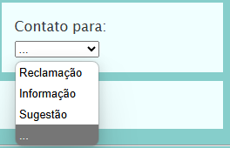

selected – utilizado para “pré-definir” uma opção selecionada.

“Normalmente a seleção é “pré-definida” no primeiro elemento da lista.”

**Resultado Geral:**

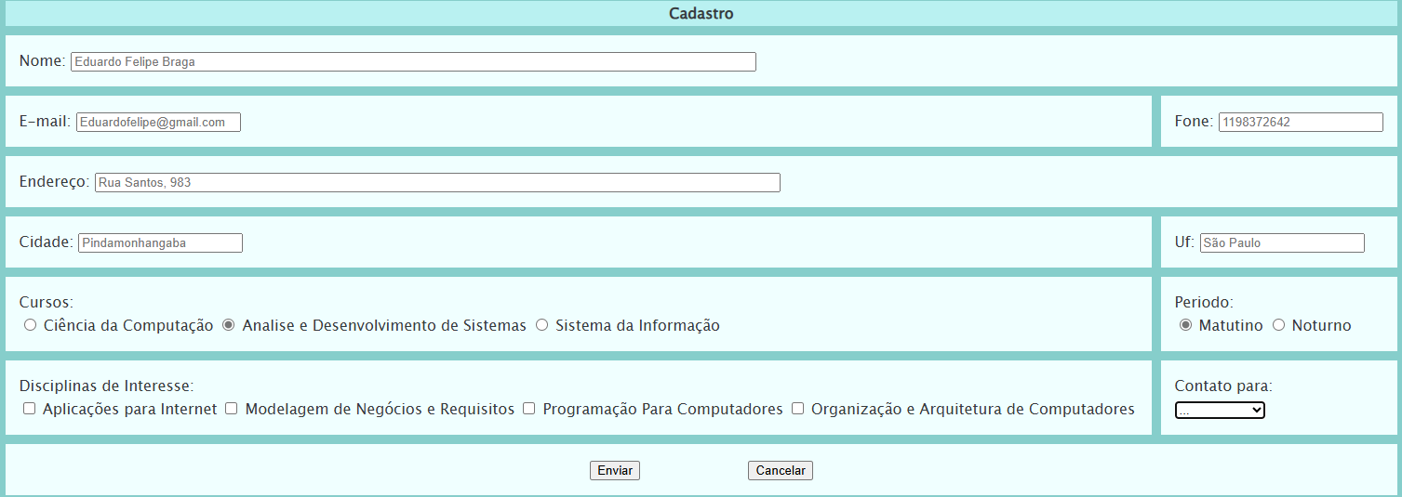

1. **Referências:**   
   (Padrão ABNT) Exemplo: **Disponível em:** <https://www.> . **Acesso em:** 20/02/2025.

**Atividade: 12**

|  |  |
| --- | --- |
| Tema: HTML5 – TABLE e FORM | Data:  **22/05/2025** |

TABLE – quemsomos.html

* Table com Mesclagem de Células Horizontais/Verticais = colspan/rowspan
* Inclusão de imagem com URL Absoluta (link direcionado para outro domínio) para o site “Braz Cubas”

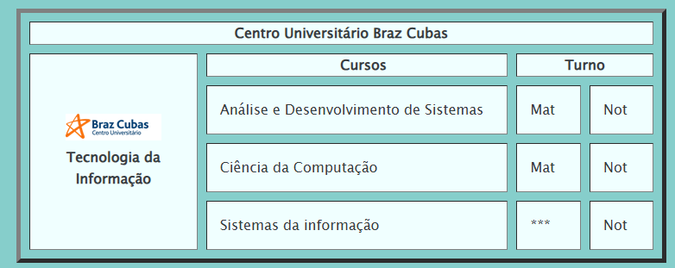

<table  border="5", width = "40%", height = "80%", cellspacing = "10", id = "tabela_atv", align="center">

          <tr>

            <th colspan = "5">

            Centro Universitário Braz Cubas

            </th>

          </tr>

          <tr>

            <th colspan="2" rowspan="4", align="center", width = "20%" >

              <a href="https://www.brazcubas.edu.br/", target="_blank"><img src="imagens\LogoBC.png"></a><br>

              Tecnologia da Informação

            <th colspan="1" rowspan="1", align="center">

              &nbsp; &nbsp;Cursos

             <th colspan="2" rowspan="1">

                Turno

          </tr>

          <tr>

            <td colspan="1" rowspan="1", valign="middle", width = "36%">

              Análise e Desenvolvimento de Sistemas

            <td colspan="1" rowspan="1", width = "5%">

               Mat

             <td colspan="1" rowspan="1", width = "5%">

               Not

          </tr>

          <tr>

            <td colspan="1" rowspan="1",>

              Ciência da Computação

            <td colspan="1" rowspan="1">

               Mat

             <td colspan="1" rowspan="1">

               Not

          </tr>

          <tr>

            <td colspan="1" rowspan="1">

              Sistemas da informação

            <td colspan="1" rowspan="1">

               ***

             <td colspan="1" rowspan="1">

               Not

          </tr>

      </table>

* Widget = atributos dos tags

**Fomr** – contatos.html

Placeholder ou value??

placeholder="Pindamonhangaba"

<input type="text" id="f_endereco" name="f_endereco" size="100", maxlength="50", , placeholder=" Pindamonhangaba "/>

Value = são paulo

<input type="text" id="f_endereco" name="f_endereco" size="100", maxlength="50",

, value = ="são Paulo"

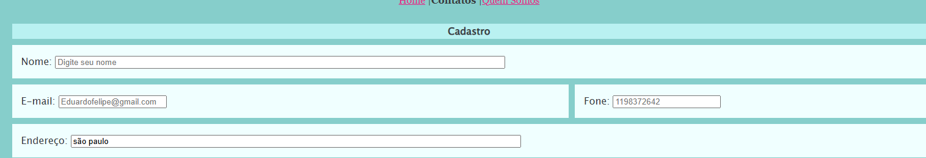

1. **Referências:**   
   (Padrão ABNT) Exemplo: **Disponível em:** <https://www.> . **Acesso em:** 20/02/2025.

**Atividade 13**

|  |  |
| --- | --- |
| Tema:  **TABELA – IMAGEM - RESPONSIVIDADE** | Data:  **29/05/2025** |

**quemsomos.html**

*Na página “quemsomos.html” inserir uma nova tabela que contenha 3 imagens alinhadas em uma mesma linha e que o espaçamento entre elas possa ser ajustado conforme o tamanho da tela de cada dispositivo.*

**Considerar também as seguintes configurações:**

* A tabela não poderá conter bordas.
* As imagens devem permanecer com as imagens centralizadas dentro de cada célula da tabela.
* A tabela deverá ter sua largura flexível em 100% em relação a tela.
* Aplicar URL Absoluta em cada imagem, com abertura em uma nova Aba/Guia
* Inserir a linha de separação de conteúdo antes de iniciar a tabela.

<table width = "60%", height = "80%", cellspacing= "10", id = "tabela_atv_img", align = "center">

        <tr>

            <td>

            <a href="https://c.tenor.com/g3y2q5VQxvAAAAAC/cat-computer.gif", target="_blank">

            <img src="imagens/atv_images/cat-computer.gif" alt="Cat fofo", align = "center", height="100%", width="100%">

            </a>

            </td>

            <td>

            <a href="https://i.pinimg.com/originals/ca/21/bf/ca21bfd926a070617e9f16c3344da30d.gif", target="_blank">

            <img src="imagens/atv_images/cat-computer-black.gif" alt="Cat fofo preto", align = "center", height="100%", width="100%">

            </a>

            </td>

            <td>

            <a href="https://th.bing.com/th/id/OIP.IrFFAzcy___VTD3Q75CtMwAAAA?rs=1&pid=ImgDetMain", target="_blank">

            <img src="imagens/atv_images/cat-computer-grey.gif" alt="Cat fofo cinza", align = "center", height="100%", width="100%">

            </a>

            </td>

        </tr>

      </table>

**Resultado:**

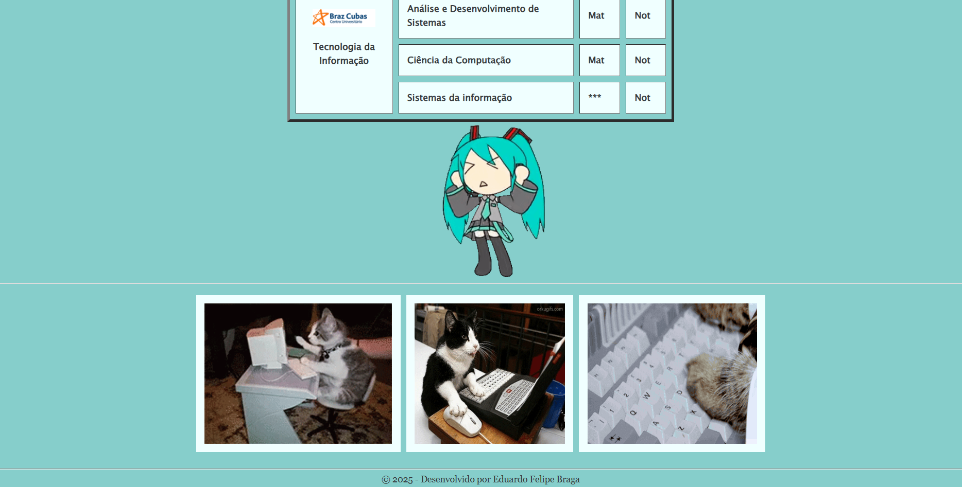

**Responsividade:**

***<meta name="viewport" content="width=device-width,initial-scale=1">***

O código informa ao navegador que a parte visível do conteúdo do site será exibido de forma equivalente à largura dos pixels físicos do dispositivo.

**Atividade 13-02**

|  |  |
| --- | --- |
| Tema:  **class ou id** | Data:  **29/05/2025** |

**class ou id ?**

**class – “.” – Para reutilização**

* **Usada para aplicar estilos a múltiploselementos.**
* Pode ser usada **quantas vezs quiser** na mesma página.
* Ideal quando **vários elementos compartilham o mesmo estilo.**

**Exemplo:**

***.destaque*** *{*

*color: blue;*

*font-weight: bold;*

*}*

<p ***class="destaque"***>Parágrafo 1</p>

<p ***class="destaque"***>Parágrafo 2</p>

**id - “#” - Para identificar um único elemento**

* Usado para aplicar estilo a um elemento único.
* Deve ser único por página (não se repete).
* Também é muito usado para JavaScript e âncoras de navegação.

**Exemplo:**

*#importante {*

*color: red;*

*font-size: 20px;*

*}*

<p ***id="importante"***>Apenas este parágrafo tem ID.</p>

**Resumo das Diferenças**

| **Característica** | **class** | **id** |
| --- | --- | --- |
| Reutilização | Sim, pode usar em vários | Não, deve ser único |
| Seleção no CSS | ***.nome-da-classe*** | ***#nome-do-id*** |
| Usado no JS | Sim | Sim |
| Especificidade | **Menor** que o ID | **Maior** que a classe |
| Boa prática | Para **estilizar grupos** | Para **elemento único** |

**Importante:**

* **Evite usar id para estilização**, exceto quando for realmente necessário. Prefira class, pois:
  + Permite reuso.
  + Facilita manutenção.
  + É mais flexível em projetos maiores.

**Atividade :**

|  |  |
| --- | --- |
| Tema: | Data:  **27/03/2025** |

1. **Referências:**   
   (Padrão ABNT) Exemplo: **Disponível em:** <https://www.> . **Acesso em:** 20/02/2025.